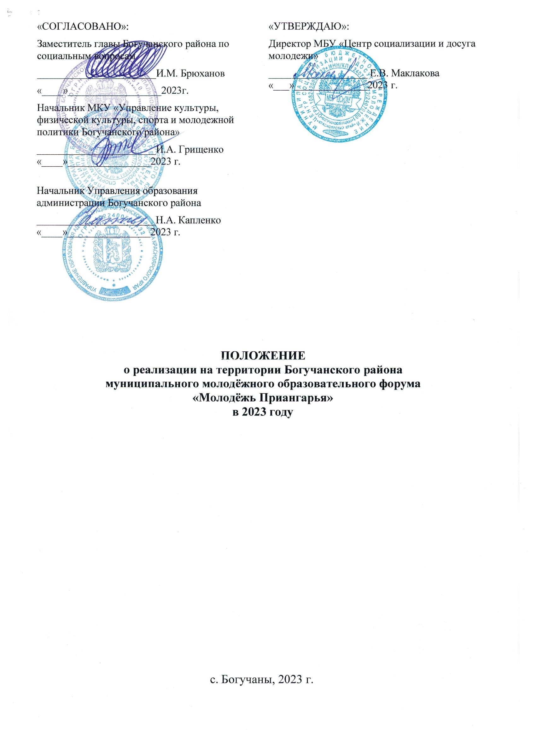
- ОБЩИЕ ПОЛОЖЕНИЯ
  - Настоящее Положение определяет порядок, регламент подготовки
и проведения муниципального образовательного форума «Молодежь Приангарья» в 2023 году (далее – форум).
  - Форум проводится в рамках реализации подпрограммы 1 муниципальной программы «Молодежь Приангарья» задача подпрограммы №2 Организация ресурсных площадок для реализации молодежной политики на территории Богучанского района, мероприятие 2.1.1. Организация и проведение Молодежного образовательного форума.
  - Организатором Форума является Муниципальное бюджетное учреждение «Центр социализации и досуга молодежи» (далее – МБУ «ЦС и ДМ»).
  - Форум проводится на территории Богучанского района
в детском оздоровительном лагере «Березка».
  - Основные понятия, используемые в настоящем Положении:
    - Трудная жизненная ситуация (ТЖС) - ситуация, объективно нарушающая жизнедеятельность гражданина (инвалидность, неспособность к самообслуживанию в связи с преклонным возрастом, болезнью, сиротство, безнадзорность, малообеспеченность, безработица, отсутствие определенного места жительства, конфликты и жестокое обращение в семье, одиночество и тому подобное), которую он не может преодолеть самостоятельно (Федеральный закон от 10 декабря 1995 г. N 195-ФЗ "Об основах социального обслуживания населения в Российской Федерации");
    - Несовершеннолетний, находящийся в социально опасном положении (СОП) - лицо, которое вследствие безнадзорности или беспризорности находится в обстановке, представляющей опасность для его жизни или здоровья, либо не отвечающей требованиям к его воспитанию или содержанию, либо совершает правонарушение или антиобщественные действия (Федеральный закон от 24 июня 1999 г. N 120-ФЗ "Об основах системы профилактики безнадзорности и правонарушений несовершеннолетних").

- ЦЕЛИ И ЗАДАЧИ
  - Цели Форума:
    - Привлечение не менее 100 несовершеннолетних граждан в возрасте от 14 до 17 лет (включительно) (далее – подростки) из муниципальных образований Богучанского района к деятельности молодежной политики района, за счет организации в июне 2023 года летней школы актива и проведения на ней не менее 1 смены, соответствующих флагманским программам молодёжной политики Красноярского края.
    - Создание условий для активного отдыха, а также занятости подростков в летний период времени.
    - Организация площадки неформального образования подростков.
    - Подготовка подростков к дальнейшему участию в Международном (межрегиональном) молодежном форуме Территория инициативной молодежи «Бирюса».
  - Задачи Форума:
    - Организовать площадку неформального образования для подростков Богучанского района.
    - Сформировать из числа участников Форума команды – актив муниципальных штабов флагманских программ: «Мы помогаем», «Мы достигаем», «Мы гордимся», «Мы создаем», «Мы развиваем».

- УЧАСТНИКИ И ТРЕБОВАНИЯ К НИМ
  - Участниками Форума являются подростки в возрасте от 14 до 17 лет (включительно), проживающие на территории Богучанского района, являющиеся активом штабов флагманских программ молодежной политики Красноярского края, а также подростки и молодежь категории СОП и ТЖС (согласно п. 1.5.1 настоящего Положения).
  - Общее количество участников смены составляет 100 человек.
  - Условия участия и порядок отбора:
    - Набор участников в 2023 году организуется через систему образования Богучанского района.
- ЭТАПЫ И СРОКИ ПРОВЕДЕНИЯ
  - Подготовительный этап: с 12 февраля 2023 г. по 5 июня 2023 г.:
    - Разработка и утверждение концепции проекта Форума в 2023 году.
    - Разработка образовательной программы смены.
    - Запуск информационной компании Форума.
  - Основной этап: с 09 июня 2023 г. по 12 июня 2023 г.:
    - Аккредитация участников, проверка пакета документов (согласно Приложению №2 настоящего Положения).
    - Заезд участников.
    - Проведение смены Форума:
Кол-во участников: 100 человек.
Цель: Привлечение к деятельности молодежной политики района.
  - Итоговый этап: с 13 июня 2023 г. по 15 октября 2023 г.:
    - Мониторинг реализации Форума.
    - Подготовка необходимой отчетной документации.
    - Подведение итогов работы и планирование Форума на 2023 год.

- РУКОВОДСТВО ПРОЕКТА
  - Общее руководство подготовкой и контроль проведения Форума осуществляет Организационный комитет.
  - Организационный комитет формируется из представителей сферы молодежной политики, образовательных учреждений, общественных организаций, инициативной молодежи Богучанского района и утверждается директором МБУ «ЦС и ДМ».
  - Решения по вопросам концепции и программы Форума принимаются Программным комитетом проекта. Состав Программного комитета представлен в Приложении №1 к настоящему Положению.
  - Решения принимаются простым большинством. В случае равенства голосов, голос председателя Программного или Организационного комитета является решающим.
  - Оперативное руководство, организацию и проведение Форума осуществляет МБУ «ЦС и ДМ».

- ПОДВЕДЕНИЕ ИТОГОВ ПРОЕКТА
  - По итогам конкурсных мероприятий (конкурсов, турниров, чемпионатов, олимпиад и проч.), проводимых в рамках Форума, определяются победители и призеры. Основанием для определения победителей является решение соответствующих профильных комиссий, зафиксированных в протоколах соответствующих мероприятий.
  - Результаты Форума:
- 100 подростков и молодежи примут участие в проекте;
- участники Форума будут вовлечены в деятельность флагманских программ молодежной политики Красноярского края.

- ОТВЕТСТВЕННОСТЬ
  - Ответственными сторонами в рамках Форума являются:
- МБУ «ЦС и ДМ»;
- ДОЛ «Березка»;
- участники;
- координаторы Форума от муниципальных образований;
- родители.
7.2. МБУ «ЦС и ДМ» несёт ответственность за:
- организацию Форума;
- привлечение не менее 100 несовершеннолетних граждан в возрасте от 14 до 17 лет (включительно) из муниципальных образований Богучанского района;
- проведение не менее 1 смены;
- контроль наличия необходимых документов у каждого участника;
- инструктаж, ознакомление с рекомендациями по сохранению здоровья участников;
- своевременную передачу сотрудникам лагеря необходимой информации и документов.
7.3. ДОЛ «Березка» несет ответственность за:
- создание подросткам нормальных условий жизнеобеспечения, питания и быта не ниже государственных норм и требований;
- обеспечение охраны жизни и здоровья;
- обеспечение охраны имущественных прав подростка;
- в случае возникновения форс-мажорных обстоятельств (стихийные бедствия, эпидемии, войны и т.д.) обеспечение немедленной эвакуации и доставки подростков к постоянному месту жительства.
7.4. Участник несет ответственность за:
- предоставление точных и соответствующих действительности данных о себе, своих заслугах и достижениях, документах, удостоверяющих личность, подтверждающих состояние здоровья;
- своевременное получение медицинских документов и иных документов для участия в Форуме;
- сохранность личных вещей, в том числе за сохранность личных ценных вещей.
7.3. Координаторы Форума от муниципальных образований отвечают за:
- своевременную подачу предварительного списка участников МБУ «ЦС и ДМ»;
- соответствие данных по каждому участнику, указанных в заявках, действительности;
- отбор участников в состав делегации муниципального образования, имеющих заслуги в различных сферах и высокий потенциал развития;
- рекомендацию участников на направления, соответствующие их познавательным интересам;
- оперативную и равнозначную замену в составе делегации участников (при невозможности участия ранее заявленного делегата в Форуме);
- организацию работы с родителями по вопросам отправки участников на Форум.
7.4. Родители участников несут ответственность за:
- соответствие поведения участника во время пути и пребывания на Форуме общепринятым моральным нормам и действующему законодательству РФ;
- оперативную передачу координатору Форума информации об изменениях в документах участника, отказе от поездки на Форум, иных непредвиденных обстоятельствах.
7.5. В случае нанесения подростком материального ущерба лагерю, стоимость ущерба возмещается за счет родителей подростка.

- ПРАВА И ОБЯЗАНОСТИ УЧАСТНИКОВ ВОСПИТАТЕЛЬНОГО И ОБРАЗОВАТЕЛЬНОГО ПРОЦЕССА
8.1. Участниками воспитательного и образовательного процессов являются: подростки, их родители (лица, их заменяющие), организаторы Форума.
8.1.1. Родители подростков (лица, их заменяющие), направляемых на Форум, имеют право:
- ознакомиться с положением Форума, условиями пребывания подростка в лагере, требованиями, предъявляемыми к подростку, содержанием образовательной программы, в которой будет принимать участие подросток;
- защищать законные права и интересы подростка.
8.1.2. Родители подростков (лица, их заменяющие), направляемых на Форум, обязаны:
- проинформировать участника о требованиях, предъявляемых к нему в период пребывания на Форуме;
- обучить подростка навыкам самообслуживания (заправка постели, глажение одежды, стирка белья, купание в душе, правила поведения за столом, уборка спального помещения, правило пользования туалетными принадлежностями и т.д.);
- обучить подростка элементарным санитарно-гигиеническим правилам;
- обеспечить подростка сухим пайком в дорогу;
- обеспечить дорожной аптечкой с минимальным набором медикаментов (на усмотрение родителей);
- обеспечить подростка для поездки и пребывания на Форуме необходимой одеждой (по сезону) и вещами;
- проконтролировать подготовку подростком необходимых документов;
- проинформировать сопровождающего группы об индивидуальных особенностях подростка;
- в случае нанесения ущерба лагерю в результате недисциплинированного поведения или иных действий подростка возместить стоимость нанесенного ущерба;
- в случае сокрытия информации о реальном состоянии здоровья участника (о заболеваниях, противопоказанных для пребывания подростка на Форуме) возместить расходы на сопровождение подростка к постоянному месту жительства;
- в случае принятия руководством Форума решения о досрочной отправке участника за грубые нарушения требований данного положения и ненадлежащее поведение возместить расходы на сопровождение участника к постоянному месту жительства.
8.1.3. Подростки в период пребывания на Форуме имеют право:
- на выбор видов деятельности и образовательных программ Форума;
- на уважение их человеческого достоинства;
- на свободу совести и информации;
- на свободное выражение собственных взглядов и убеждений;
- на охрану своей жизни и здоровья, своего имущества;
- на получение квалифицированной медицинской помощи в случае заболевания или получения увечья;
- на защиту прав и свобод ребенка, определенных Конвенцией о правах ребенка;
- обращаться к организаторам Форума за разъяснением возникающих проблем по вопросам быта, питания, медицинского обслуживания, содержания образовательных программ.
В случае возникновения конфликтной ситуации подростки имеют право объективной оценки и принятия действенных мер.
8.1.4. Подростки в период пребывания на Форуме обязаны:
- принимать участие в образовательных программах Форума;
- выполнять требования правил детского общежития;
- выполнять распорядок дня, установленный на каждый день;
- не покидать территорию лагеря без сопровождения педагога;
- принимать участие в самообслуживании (уборка спального места и помещения, территории, дежурство в столовой);
- выполнять санитарно-гигиенические требования;
- следить за своим внешним видом и одеждой, осуществлять ее мелкий ремонт и глажение;
- уважительно относиться к работникам;
- бережно относиться к имуществу, в случае нанесения ущерба возместить стоимость убытка;
- в случае недомогания немедленно известить своего вожатого или медицинского работника;
- не совершать действий, наносящих вред своему здоровью и здоровью окружающих;
- бережно относиться к природе и растительности.
Категорически запрещается: самостоятельное купание в водоемах, курение, употребление наркотических средств и алкогольных напитков. Нарушение правила влечет немедленную отправку домой за счет средств родителей (лиц, их заменяющих).
При направлении на Форум подросток обязан ознакомиться с данными правилами и в случае невозможности их выполнения отказаться от поездки.
8.2. МБУ «ЦС и ДМ» имеет право:
8.2.1. Отказать в приеме подростка в лагерь в случаях:
- несоответствия подростка установленному возрасту принимаемых подростков;
- отсутствия необходимых документов;
- отказа подростка от выполнения требований настоящего Положения;
- наличия медицинских противопоказаний для пребывания в лагере.
8.2.2. Проинформировать родителей, образовательное учреждение и направляющую организацию о случаях нарушения подростком требований настоящего Положения.
8.2.3. В исключительных случаях отчислить подростка и направить его к месту жительства за счет средств родителей.
8.3. МБУ «ЦС и ДМ» обязан:
- обеспечить реализацию образовательного процесса;
- не допускать принуждения подростка к вступлению в общественные, общественно-политические организации и партии, а также к участию в агитационных кампаниях и политических акциях;
- не принимать подростков с инфекционными заболеваниями.

- ФИНАНСИРОВАНИЕ
  - Финансирование организации и проведения проекта «ТИМ «Юниор» осуществляется в рамках реализации подпрограммы 1 муниципальной программы «Молодежь Приангарья» задача подпрограммы №2 Организация ресурсных площадок для реализации молодежной политики на территории Богучанского района, мероприятие 2.1.1. Организация и проведение Молодежного образовательного форума.
  - Дополнительным источником финансирования Форума могут являться иные источники, не запрещенные законодательством РФ.
  - Все участники Форума обеспечиваются сувенирной и раздаточной продукцией с символикой проекта (футболка, панама, блокнот, ручка, браслет), включая участников категории СОП и ТЖС.
  - Доставка участников к месту проведения Форума осуществляется за счёт направляющей стороны (бюджета муниципального образования, либо за счет личных расходов участника).

Приложение № 1
к положению о реализации образовательного форума «Молодежь Приангарья» в 2023 году

Состав программного комитета
образовательного форума «Молодежь Приангарья»

1. | Брюханов Иван Маркович | Заместитель главы Богучанского района по социальным вопросам.
2. | Грищенко Игорь Андреевич | Начальник МКУ «Управление культуры, физической культуры, спорта и молодежной политики Богучанского района».
4. | Маклакова Елена Викторовна | Директор МБУ «Центр социализации и досуга молодежи», руководитель проекта образовательный форум «Молодежь Приангарья».
5. | Капленко Нина Александровна | Начальник управления образования администрации Богучанского района.
6. | Бортникова Лидия Васильевна | Методист управления образования администрации Богучанского района.
7. | Веремей Татьяна Моисеевна | Директор МБУК «Богучанская центральная библиотека имени Г.Д. Шилько».
8. | Смолин Владимир Александрович | Директор МБУК МП «Районный Дом культуры «Янтарь».
9. | Назарова Татьяна Георгиевна | Директор МКОУ ДОД «Центр роста».

